FYYSISEN AKTIIVISUUDEN ARVIOINTI FIT – INDEKSI
PALAUTA LOMAKE TÄYTETTYNÄ HOITAJALLE TOIMENPIDEAAMUNA

Nimi_________________________Päivämäärä__________ synt.aika_________
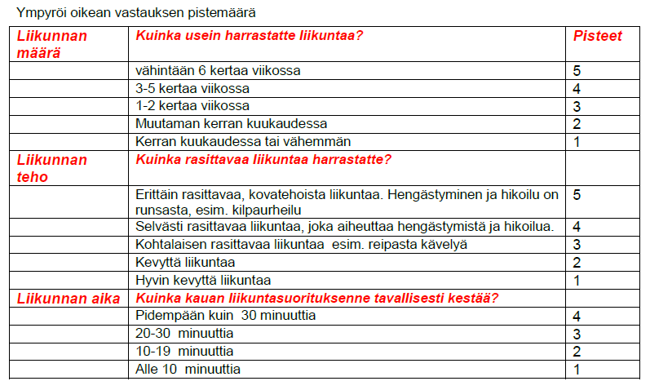
FIT-indeksi lasketaan kertomalla ympyröityjen pistemäärien luvut keskenään. Minimi pistemäärä on 0 ja maksimi pistemäärä on 100. Pistemäärien tulkinta :
0-12 Uskallatko unohtaa liikunnan, vaikka se tuottaisi monia positiivisia vaikutuksia terveyteen, hyvinvointiin ja jaksamiseen.
13-36 Suunta on hyvä, liikunta on aina parempi kuin liikkumattomuus. Mistä osiosta sait vähiten pisteitä? Voisitko pienellä liikunnan määrän, -useuden tai -tehon tarkistuksella saada lisättyä liikunnan positiivisia vaikutuksia.
37-63 Hyvä! Monet liikunnan terveyshyödyt, jaksaminen, mieliala ja hyvä olo suurenevat, kun liikunnan määrä kasvaa
64- Erittäin hyvä! Nautinnollisia ja virkistäviä liikuntatuokioita!
Mikäli sait 36 pistettä tai alle, vastaa ystävällisesti seuraavalla sivulla oleviin kysymyksiin:

Mikäli sait pistemääräksi 36 tai alle, vastaa ystävällisesti kääntöpuolella oleviin kysymyksiin.
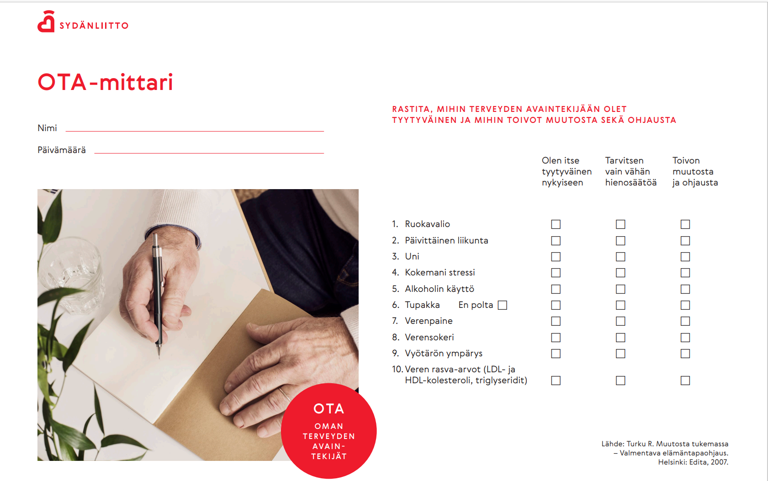
Muutosmotivaationi tällä hetkellä (ympyröi numero): 0 – 1 – 2 – 3 – 4 – 5 – 6 – 7 – 8 – 9 – 10

(0= ei motivaatiota muutokseen, 10 = olen erittäin motivoitunut elämäntapojeni muutokseen)

